Hay maneras recomendadas en que los padres pueden sostener a su hijo cuando lo vacunan, lo que puede reducir el estrés del niño y ayudar a los profesionales de atención médica para que apliquen vacunas inyectables más fácilmente.

**Los beneficios de sostener o abrazar a su hijo**

Los padres y cuidadores desempeñan un papel importante cuando los niños reciben vacunas.

El abrazo de un padre o una madre durante la vacunación ofrece muchos beneficios. Sostenerlo con un abrazo reconfortante:

* Previene, de manera segura, que los niños muevan los brazos y las piernas durante las inyecciones.
* Evita que los niños se asusten ya que el abrazo les muestra consuelo en lugar de dominación.
* Anima a los padres a proteger y consolar a sus hijos.
* Permite al profesional de atención médica tener un control firme de la extremidad y del lugar de la inyección.

**Maneras sugeridas de sostener o abrazar**

Dependiendo de la edad y tamaño de su hijo, use una diferente manera de sostenerlo. Tenga en cuenta que las maneras reconfortantes de sostener o abrazar que se muestran abajo son sugerencias, no directrices. Algunos profesionales de atención médica pueden preferir usar diferentes maneras de sostener, o hacer que el niño esté en la mesa de examinaciones al administrar vacunas.

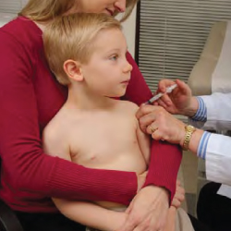

Niños mayores

Si al niño le están aplicando una inyección en el brazo:

1. Sostenga al niño en su regazo o póngalo de pie frente a usted, mientras está sentada.
2. Abrace a su hijo durante el procedimiento.
3. Asegure entre los muslos ambas piernas del niño.

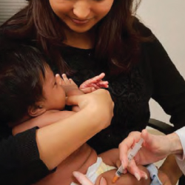

Bebés y niños pequeños

Si al niño le están aplicando una **inyección en la pierna**, usted puede:

1. Sostener al niño en el regazo.
2. Colocar el brazo del niño debajo de su axila y aplicar una presión suave con la parte superior de su brazo para sostenerlo de manera segura, como si fuera un abrazo.
3. Con el brazo y la mano que le quedan libres sujetar el otro brazo del niño de manera suave pero segura.
4. Asegurar entre los muslos ambos pies del niño de manera firme, o sostenerlo de manera segura con su otra mano.